1.Название проекта: Многофункциональные опоры освещения в Экопарке «За Саймой» – шаг на пути к умному городу.
Экопарк «За Саймой» - это уникальный кусочек первозданного леса площадью более 50 га в самом центре города Сургута, его очень любят местные жители и гости города. Разработка концепции развития парка длится уже более двух лет, в обсуждениях участвуют городские власти, депутаты, научное сообщество, активные жители города, молодёжные сообщества.
В апреле 2019 года команда из города Сургута стала финалистом дополнительного отбора программы «100 городских лидеров» Агентства стратегических инициатив с проектом Экопарк «За Саймой».
Для привлечения и вовлечения большего числа жителей города к вопросу благоустройства центральной парковой зоны, в 2019 году Администрация города Сургута на площадке Агентства стратегических инициатив разместила Краудсорсинговый проект по благоустройству Экопарка «За Саймой», с целью сбора мнений, идей и предложений горожан каким должен быть будущий Экопарк, для круглогодичного отдыха и посещения, невзирая на климатические условия Севера.
Данный крауд-проект вызвал большой интерес среди горожан, было привлечено 8 280 активных участников, подано 211 идей по которым получено, 58 434 оценок (голосов). Из ТОП 15 идей набравших наибольшее количество голосов, экспертной группой выбрано 7 идей которые будут реализованы в проекте благоустройства Экопарк «За Саймой».
Проанализировав все поданные идеи, мы поняли, что жителей очень беспокоят вопросы комфортного, а самое главное безопасного врямяпрепровождения на территории парка.

2. Краткое описание проекта:
Цель: Создание комфортной и безопасной городской среды на территории Экопарка «За Саймой»
Задачи:
- обеспечение комфортного и безопасного посещения территории Экопарка
- противодействие нарушениям общественного порядка
- развитие цифровой инфраструктуры и эффективного управления парковой территорией
- обеспечение доступности пользования беспроводными средствами передачи данных (Wi-Fi , мобильной связи 4G,5G)
- разработка системы энергоэффективного освещения

Целевая аудитория проекта: Целевой аудиторией проекта являются посетители парка: жители и гости города разных возрастных групп. Ежедневно сотни и тысячи людей проводят время в парковой зоне.
Планы по вовлечению жителей в проект: уровень вовлеченности жителей в проект ожидается очень высоким в виду высокой популярности экопарка у горожан.
Планируется обсуждение проекта, опросы, встречи с отдельными группами пользователей, сбор идей, мнений и предложений через интернет платформы.
Распоряжением Администрации города от 27.12.2018 г. №2414 создана проектная группа по разработке и реализации концепции развития парка «За Саймой» как Экопарка, на заседаниях группы рассматриваются все вопросы, связанные с паковой территорией. В проектную группу включены представители разных сфер деятельности: общественных и молодежных организаций, депутатов городской думы города Сургута, представителей культуры, спорта, просвещения.

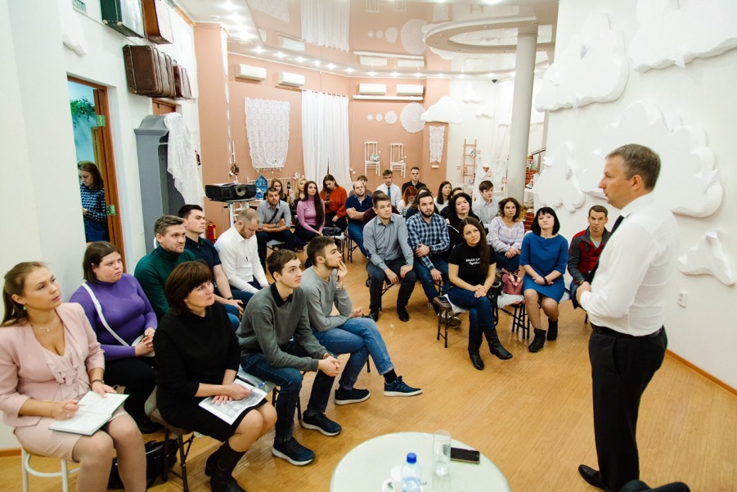

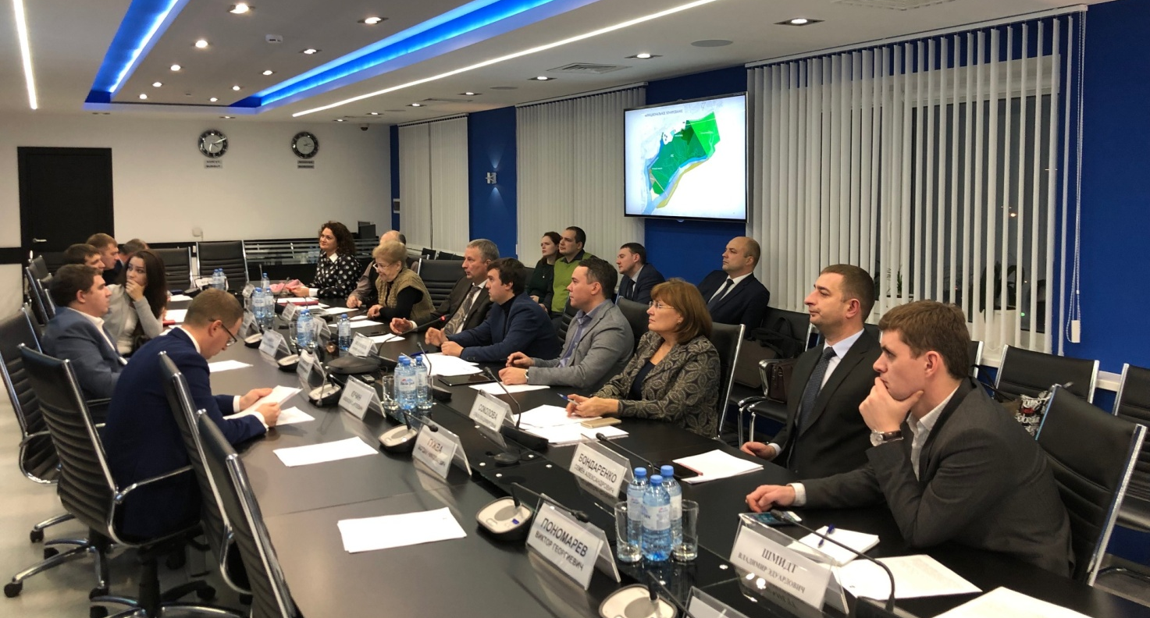

Ключевые мероприятия по проекту: Предлагается установить по территории экопарка уникальные инновационные опоры освещения в модульной конструкции. Это больше, чем просто опора с освещением. Она объединяет в одном дизайне освещение, видеонаблюдение с видеоаналитикой, оповещение, экстренную связь, Wi-Fi-доступ в местах массового пребывания людей, зарядные устройства для гаджетов.
Многофункциональная опора является идеальным элементом для умных городских пространств, идеально вписывается в парковое пространство, помогает интегрировать «умные цифровые решения» в городскую среду, позволяя делать её более безопасной и комфортной
В случае чрезвычайных ситуаций жители всегда могут найти на опоре кнопку экстренного вызова и выйти на прямую связь с сотрудниками служб безопасности. Современные камеры видеонаблюдения, ведущие постоянную съемку, являются сдерживающим фактором для людей, затевающих правонарушения. Видеокамеры позволяют получить картинку с места происшествия, а громкоговорители объявляют важную информацию.
Опоры освещения способны улучшить качество мобильной связи в парке посредством Wi-Fi или LTE (4G или 5G). Так же опоры оснащены зарядными устройствами. Благодаря этому у посетителей парка будет возможность всегда оставаться на связи, иметь свободный доступ в интернет и неограниченно по времени пользоваться своими электронными устройствами.

Многофункциональная опора освещения
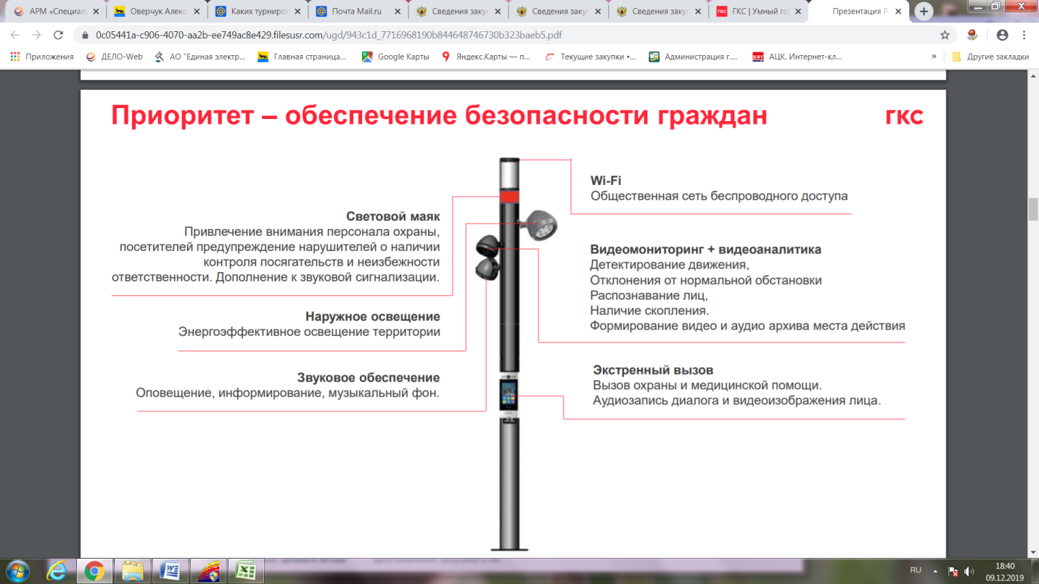

Функциональное назначение
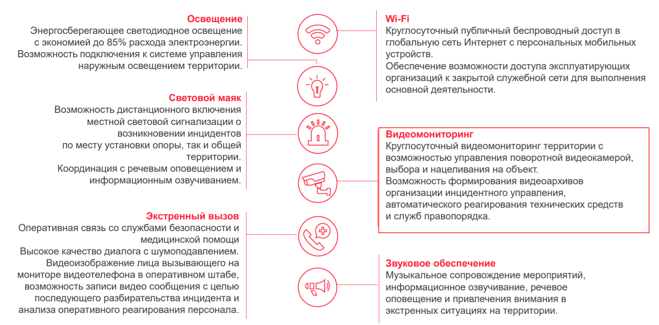

Пример применения в случае какого-либо происшествия:
- Прохожий стал свидетелем происшествия и нажимает на кнопку экстренного вызова с просьбой о помощи.
- Экстренная служба регистрирует обращение. Место происшествия определяется на карте.
- Умные камеры автоматически вращаются на 360 градусов для оценки окружающей обстановки и случившегося инцидента. Встроенная камера направлена на жертву происшествия.
- Централизованно загорается свет на ближайших столбах с целью освещения мест происшествия.
- Сигнал тревоги направляется в специальные службы с соответствующей информацией и транслируется видео в режиме реального времени для понимания ситуации и организации помощи.
- Спасательная служба объявляет по громкой связи: «Пожалуйста, покиньте территорию, прекратите противоправные действия»
- Световое кольцо загорается красным светом, что служит ориентиром для службы спасения и помогает ей добраться до места происшествия.
Пример применения в целях аналитики паркового пространства:
- Камера с интеллектуальными возможностями и встроенной аналитикой обеспечивает сбор такой информации как:
- В какой части парка люди проводят большую часть времени (анализ скопления людей);
- В какие дни и в какое время больше всего людей посещает парк;
- Где образовалась мусорная свалка;
- Какие парковые зоны используются больше всего и какие, из них менее посещаемые, например, спортивные площадки, игровые площадки, туалеты, кафе и т.д.
- Бесплатный Wi-Fi в парке предоставляет не только интернет, но и является средством сбора аналитической информации, которая в местах массового скопления людей показывает необходимость обеспечения безопасности или организации мероприятий по созданию комфортной среды. Например, срочная уборка территории, привлечение дополнительной охраны.
Значимые ожидаемые результаты:
- создание комфортного городского пространства
- высокий уровень безопасности посетителей парка в круглосуточном режиме;
- доступность пользования на территории парковой зоны беспроводными средствами передачи данных (Wi-Fi , мобильной связи 4G,5G), зарядкой для современных гаджетов;
- создание энергоэффективной системы освещения парковой территории;
- создание модели управления парковой территорией с применением цифровой инфраструктуры

Сроки реализации проекта: 2 года

Необходимый объем финансирования: 87 млн. рублей
3.Проблема:

- низкий уровень безопасности и противодействия нарушениям общественного порядка
- не достаточное количество камер видеонаблюдения
- отсутствие на территории парковой зоны беспроводных средств передачи данных Wi-Fi , мобильной связи 4G,5G
- отсутствие возможности заряжать современные гаджеты
- не достаточный уровень освещенности парковой территории
- отсутствие электронных устройств отображающих аналитическую информацию: количество велосипедистов, проехавших по парку и количество пешеходов, посетивших парк за день, за месяц, за год, температуру воздуха, время и т.д.
И городские жители, и туристы всегда хотят чувствовать себя под защитой. Экопарк «За Саймой» является самым большим, самым популярным и самым посещаемым в городе. Количество посетителей с каждым годом продолжает увеличиваться, а после планируемой масштабной реконструкции парковой территории ожидается 5-ти кратное увеличение посещаемости. В связи с чем, давно назрел и продолжает всё острее вставать вопрос обеспечения безопасности пребывания людей в парке.
Развитие цифровизации во всех отраслях идет семимильными темпами, применение и внедрение цифровых и энергосберегающих технологий крайне важно для эффективной системы управления современным парком.
Многофункциональная опора - является своего рода прорывом в решении обозначенных проблем, объединяя в себе современные технологии цифровизации, света и элементов безопасности.
Социально-экономический эффект
Благоустройство территорий является одним из наиболее эффективных инструментов повышения привлекательности города в целом и отдельных его районов для проживания, работы и проведения свободного времени.
Реализация проекта позволит создать современную и комфортную площадку для формирования новой культуры отдыха горожан, развития гармоничной городской среды, генерирующей положительное эмоциональное восприятие города.
Создание энергосберегающей технологичной инфраструктуры в парковой зоне – это новый городской формат для привлечения активных людей и инвестиций.
4.Регион: Ханты-Мансийский автономный округ – Югра
5.Город: Сургут
Команда проекта:
1. Жердев Алексей Александрович– заместитель Главы Администрации города Сургута;
2. Шмидт Владимир Эдуардович – заместитель Главы Администрации города Сургута;
3.Бондаренко Семён Александрович – начальник Управления по природопользованию и экологии Администрации города Сургута;
4. Петрик Светлана Васильевна – начальник Управления инвестиций и развития предпринимательства Администрации города Сургута;
5.Соколова Ольга Владимировна – директор Муниципального бюджетного учреждения «Управление лесопаркового хозяйства и экологической безопасности»;
6.Зыков Павел Михайлович – заместитель директора Муниципального казенного учреждения «Управление информационных технологий и связи города Сургута»;
7.Бойко Роман Владимирович – заместитель директора по проектированию Муниципального казенного учреждения «Управление капитального строительства»
8.Шадрин Антон Евгеньевич – руководитель Департамента Энергоэффективности ГК СИСТЕМАТИКА.

Партнеры проекта:

- ПАО «Ростелеком»
- ООО «Среда Комфорта»
- Управление по природопользованию и экологии Администрации города Сургута
- Департамент городского хозяйства Администрации города Сургута
- Управление по делам гражданской обороны и чрезвычайным ситуациям Администрации города Сургута
- Управление физической культуры и спорта Администрации города Сургута
- Отдел молодежной политики Администрации города Сургута
- Муниципальное казенное учреждение «Сургутский спасательный центр»
- Муниципальное казенное учреждение «Единая дежурно-диспетчерская служба»

